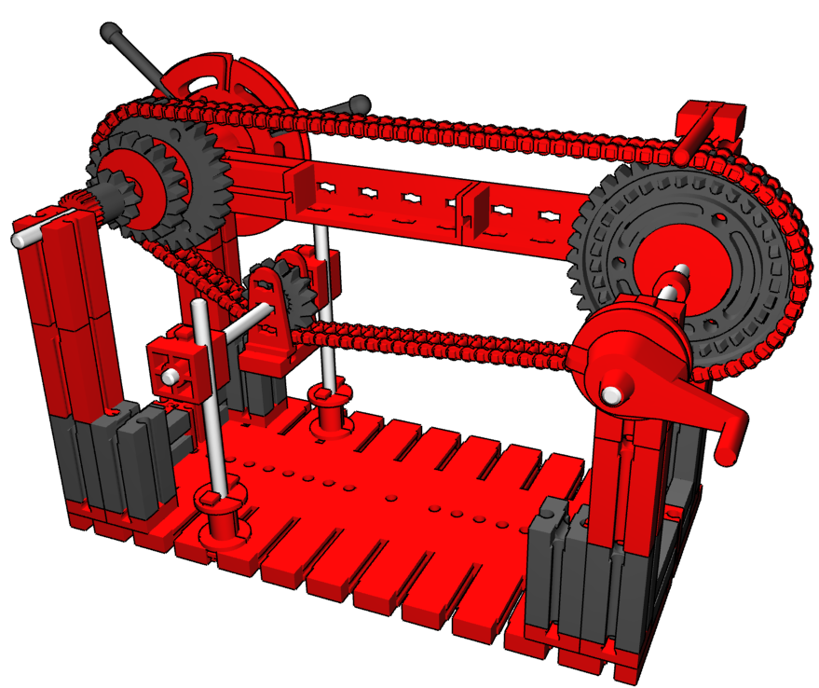
Fahrrad - Dreiganggetriebe

